

第十二届“挑战杯”大学生课外学术科技作品竞赛
参赛作品

作品名称：基于多轮问答的儿童看图写话教学辅助系统
作者姓名：石丰源 陈仕明 张瀛之 庞晓宇 朱海丰 王碧璇 刘琪
项目类别：
□ 个人项目 ☑集体项目
学生类别：
□ 本科B ☑ 硕士M
作品类别：
□ 1.自然科学类学术论文
□ 2.哲学社会科学类社会调查报告
□ 3.科技发明制作A类
☑ 4.科技发明制作B类
所属领域：（作品类别为1 的参赛作品请勾选）
□ 机械与控制 □ 信息技术 □ 数理
□ 生命科学 □ 能源化工
所属领域：（作品类别为2的参赛作品请勾选）
□ 发展成就 □ 文明文化 □ 美丽中国
□ 民生福祉 □ 中国之治

作品原创性承诺书
本人 石丰源 郑重承诺：
在参加西北大学第十一届“挑战杯”大学生课外学术科技作品竞赛中，本人所提交的参赛作品《基于多轮问答的儿童看图写话教学辅助系统》系本人及团队成员在老师指导下，进行深入研究或调研后取得的原创性成果，未有抄袭、剽窃等侵犯他人知识产权的行为。本人代表项目团队做出上述承诺，如有不实，愿按有关规定接受处理，并承担相应责任。

承诺人：
2024年 11 月15日

目录
1 项目简介 1
2 项目相关研究现状及发展动态 1
2.1 看图写话教学研究现状 1
2.2 写作教学辅助系统研究现状 2
2.3 写作与看图写话自动评分相关技术研究现状 2
2.4 看图写话评分相关的图片特征提取与跨模态融合研究现状 3
3 项目实施的目的及意义 3
3.1 实施目的 3
3.2 实施意义 4
4 项目研究内容及核心技术 5
4.1 项目研究内容 5
4.2 主要技术点 6
5 项目研究和实施的基础条件 7
5.1 发展趋势 7
5.2 资源优势 7
6 项目实施方案 8
6.1. 教师设定阶段 8
6.2. 学生情景构建阶段 9
6.3. 学生看图写话阶段 11
6.4. 教师评讲阶段 12
6.5. 系统架构与技术实现 13
6.6. 核心算法模块 14
6.7. 系统流程总结 14
7 项目创新点及先进性 16
7.1 创新点 16
7.2 先进性 18
8 现实意义 24
8.1 经济效益 24
8.2 推广价值 24
8.3 成熟程度 24
9 项目展望 25
9.1 推广方式与盈利模式 25
9.2 项目的完善方向 25
参考文献 27

1 项目简介
在低年级语文教学中，看图写话是语言能力向写作能力过渡的关键环节。然而，传统的看图写话课堂常常面临教师时间有限、难以顾及每位学生个性化需求的问题。为应对这一挑战，我们设计并实现了一款基于多轮问答的儿童看图写话教学辅助系统。
该系统依托先进的大语言模型，通过一对一的智能交互，为学生提供个性化的写作指导和表达机会。系统设计中的多轮对话机制，能够针对低年级学生的学习需求，逐步引导他们思考并表达，提升他们的写作能力。教师可以利用系统内置的评分与分类算法，高效筛选出需要重点讲解的学生作业，从而节省大量时间和精力。
为了进一步提高系统的可靠性，我们提出了一套针对多轮对话的提示词生成与评价方法，确保生成的对话内容语义正确且适合低年级学生的认知水平。同时，系统内置的看图写话评分与分类模型采用了全新设计的TriLinear Transformer架构，通过信息互补和动态加权机制，极大地提升了评分和分类的准确性。实验表明，该模型在写话分类任务上，精确率超过75%，明显优于现有的GPT-4等技术。
经过多轮实验测试，该系统不仅能够支持教师高效地管理课堂教学，还能为学生提供个性化、多样化的学习体验。这一创新设计有望在低年级语文写作教学中发挥重要作用，帮助更多学生打下坚实的写作基础。

2 项目相关研究现状及发展动态

2.1 看图写话教学研究现状
在数字化教育迅速发展的背景下，随着多媒体与网络技术的广泛应用，教师和研究人员不断探索创新教学方法，将这些技术有效融入课堂。尤其是在“人工智能+教育”新趋势下，如何利用AI赋能教学成为研究的焦点话题。在写作教学领域，已有多个系统成功应用于英语写作评分并取得显著成果，如句酷批改网、iWrite、英语智作文等。例如，清华大学张文霞教授的“五步作文法”结合批改网，形成了人机共评相结合的多维教学模式，取得了良好的教学效果。
具体而言，张悦（2019年）通过研究句酷批改网的实践应用，发现该系统在北京市朝阳区的英语教学中显著提升了学生的写作水平。类似的研究还包括宋毅宁等人（2019年）对大学生英语写作的实验研究，证明了该系统在提高写作准确性、词汇多样性和句法复杂性方面的有效性。吕媛媛（2020年）在中学课堂中引入自动评分系统，研究表明其对写作准确性的提升有明显效果。靳淑月（2022年）结合批改网与教师点评，探讨了对学生写作能力提升的积极作用。
上述研究与实践表明，写作教学辅助系统不仅减轻了教师的工作负担，还有效提高了学生的学习效果。然而，专门针对看图写话教学的辅助系统仍然较为匮乏，这需要我们在现有中英文写作评分模型的基础上，进一步探索设计适用于看图写话的评分与分类模型。

2.2 写作教学辅助系统研究现状
国内英语写作辅助系统发展相对成熟，典型代表如“句酷批改网”，该系统基于语料库，通过计算学习者作文与标准作文的相似度，提供评分和修改建议。其他系统如“新视野大学英语”自动评分系统与冰果英语作文评阅系统等，也在教学实践中获得了良好反响。
在国际上，E-rater评分系统被广泛应用于托福考试等英语写作评分任务，其基于语义相似度和文本分类技术，评分结果与专家评分的相关性达到0.97。贝叶斯作文评分系统（BETSY）也通过朴素贝叶斯模型实现了高效的作文分类与评分。
相比之下，中文写作评分系统如in课堂作文批改和阅神AI中文作文智能批改系统也迅速发展，能够在篇章结构与语言表达方面为学生提供智能化评估与反馈，极大提升了写作教学效率。
尽管写作辅助系统已在多种语言写作教学中广泛应用，但针对看图写话教学的评分模型仍然是一个空白领域，急需设计出符合看图写话需求的专门评分模型与算法。

2.3 写作与看图写话自动评分相关技术研究现状
写作评分技术的研究通常包括两步：第一步是学习作文文本的特征表示，第二步是在此基础上生成评分结果。根据特征提取方式的不同，现有方法大致分为基于手工特征的统计方法、基于深度学习的网络模型方法、混合方法以及基于大语言模型的方法。
（1）基于手工特征的统计方法：该方法依赖人工设计的特征，如词汇量、句子长度等，参照人工评分标准进行评估。Yannakoudakis等人（2011年）通过支持向量机（SVM）对词汇和语法等特征进行分类和评分，取得了较好的效果。尽管此类方法具有较高的可解释性，但在处理复杂语义时存在局限性。
（2）基于深度学习的网络模型方法：深度学习模型能够自动学习文本的深层语义和整体特征，不依赖人工设计特征。Fei Dong等人（2016年）通过双层卷积神经网络（CNN）进行作文特征提取，显著提升了评分的准确性。近年来，预训练模型如BERT也广泛应用于自动作文评分任务，表现出了极高的性能。
（3）混合表示方法：结合手工设计的浅层特征和深度学习模型的深层特征，以生成最终评分。此类方法在大型评分系统如E-rater和批改网中广泛应用，具有较高的评分精度与适用性。
（4）基于大语言模型的评分方法：自2022年ChatGPT推出后，基于大语言模型进行写作评分成为可能。研究表明，ChatGPT等模型能够准确理解文本语义，并生成可靠的评分结果，其表现与现有自动评分系统相当。

2.4 看图写话评分相关的图片特征提取与跨模态融合研究现状
看图写话任务中，评分不仅需要考虑文本特征，还需结合图片特征信息。当前的主流方法是使用深度学习网络模型分别提取图片与文本特征，通过多模态特征融合生成评分结果。
图片特征提取主要依赖卷积神经网络（CNN）与Transformer模型，前者擅长提取局部特征，后者则在捕捉全局信息上表现优异。近年来，结合CNN与Transformer的模型如Conformer表现出优异的效果，能够有效平衡局部与全局信息。
文本特征提取则依赖预训练语言模型如BERT，这些模型经过大规模语料训练后，具备强大的语义理解能力，能够胜任作文评分任务。在跨模态融合方面，如何有效整合图片和文本信息仍是一个具有挑战性的研究课题。
总体而言，尽管写作评分技术体系已相对成熟，但看图写话评分任务涉及多模态融合，仍需在特征提取与模型设计方面进一步探索。

3 项目实施的目的及意义

3.1 实施目的
（1）优化教学流程，减轻教师负担：本项目旨在通过人工智能技术，优化看图写话教学的“说”、“写”、“评”三个关键环节，帮助教师在有限的课堂时间内有效完成教学任务，减轻其在个性化辅导与大量作业评改上的压力。
（2）提升课堂互动与学生参与度：利用大语言模型的多轮问答功能，为学生提供更多的一对一互动机会，增强课堂上的个性化辅导，激发学生在“说”环节的表达积极性，提升他们的参与感与语言能力。
（3）增强学生的语言和写作能力：通过系统的引导，帮助学生在“看图写话”过程中更好地锻炼观察、思考和书面表达的能力，帮助他们克服构思和表达上的困难，逐步提升写作能力和创造力。
（4）实现个性化学习支持：通过智能评分和分类技术，提供针对每个学生的学习反馈和指导，满足学生个性化学习需求，帮助他们在“写”环节中得到具体的提升建议，促进语言能力的进一步发展。
（5）推动看图写话教学的数字化转型：本项目致力于探索人工智能技术在基础教育中的应用，为小学语文看图写话教学引入智能化、数字化的解决方案，推动传统教学模式的革新。

3.2 实施意义
（1）提高教学效率，减轻教师工作量：传统的看图写话教学耗时较长，特别是“说”和“评”环节对教师提出了较高的时间和精力要求。通过该项目的实施，教师可以通过智能评分系统快速批改作业，节省时间，从而将更多精力集中在指导学生个性化发展上。
（2）个性化辅导，提升学生写作水平：项目通过大语言模型的多轮问答功能，为学生提供针对性的互动练习，帮助他们在“说”阶段进行表达训练，提升口语和书面表达能力，并通过自动评分系统为学生提供具体的改进建议，帮助学生在写作方面取得实质性进步。
（3）促进低年级学生综合能力的发展：看图写话教学不仅培养学生的语言表达能力，还能激发他们的观察力、想象力和创造力。该项目通过数字化手段提供多样化的训练和反馈，帮助学生全面提升综合素质，为他们的后续学习奠定坚实基础。
（4）推动教育信息化与人工智能深度融合：项目的实施符合当前“人工智能+教育”发展趋势，探索了人工智能技术在小学基础教育中的应用场景。通过智能评分和多轮问答系统，推动课堂教学的智能化、个性化变革，有助于促进教育的数字化转型。
（5）填补现有系统的功能空白：当前已有的写作辅助系统大多应用于中高年级或成人学习，而针对低年级学生的看图写话系统较为稀缺。通过专门设计针对小学一、二年级学生特点的系统，本项目将填补这一领域的技术空白，助力低年级语文写作教学的数字化发展。
（6）推动教育公平：通过智能化手段，项目能够为不同地区、不同条件下的学生提供同样优质的教学资源。无论是在城市还是农村地区，学生都可以通过该系统获得个性化的学习支持，从而有效缩小教育资源的差距，促进教育公平的实现。

4 项目研究内容及核心技术

4.1 项目研究内容
本项目的研究内容主要集中在如何优化大语言模型在看图写话教学系统中的应用，以解决其在教学场景中面临的语义表达不准确、内容不适合儿童以及主题偏离等问题。研究主要包括以下几个方面：
（1）提示词生成与评价方法的提出：我们提出了一种基于提示词生成问题与评价的方法，旨在通过引导大语言模型生成符合教学目标和儿童表达能力的内容。该方法能够有效提升大语言模型在教育场景中的适应性，特别是在看图写话教学系统中，确保模型生成的文本既符合教学要求，又能促进学生表达能力的提升。
（2）评分生成与分类算法设计：针对现有模型未能充分利用图文互补信息的问题，设计了一种新的评分生成与分类算法。该算法尤其适用于数据不足的场景，能够确保看图写话的分类准确率达到75%以上，同时在图片故事的引入与发散等关键任务中，取得了0.55以上的一致性指标（kappa系数），展现了算法的稳定性和可靠性。这一算法的设计不仅提高了作文评分的准确性，还保证了主题和图片内容的一致性。
（3）系统架构设计与功能模块：从教师和学生的视角出发，研究通过用户需求分析，明确了系统的功能和非功能需求。基于这些需求，设计了系统的总体架构和详细功能模块，包括看图写话教学设置、情景构建、作文评分和AI智能代理等模块。系统采用“学生输入→系统评分→教师审核→反馈优化”的闭环架构，确保学生能够在教师指导下，得到及时有效的反馈与优化。系统不仅减轻了教师的批改工作量，还能根据学生的写作表现提供针对性教学建议。
（4）多轮问答互动设计：创新性地提出了基于大语言模型的多轮问答互动功能。通过智能提出问题，引导学生完善或修改作文内容，帮助他们更加深入理解图片主题，提升表达能力。系统在问答互动过程中会结合教师设定的教学目标，确保生成的内容与教学需求相符，并适合低年级学生的认知水平和表达能力。
（5）大语言模型的优化：为避免大语言模型在生成过程中出现语义表达不准确或内容不合适的问题，研究提出了多层过滤机制和教师反馈机制。该机制能够确保每一轮互动对话的内容合理、表达简洁，并符合儿童的认知能力和教学目标。同时，教师可随时干预和修正系统的输出，避免误导学生。
（6）系统可行性验证：通过实际课堂教学实验，研究将对比传统教学与智能系统辅助教学的效率差异。通过评估系统在评分准确性、作文分类和学生表达能力提升等方面的表现，验证系统在实际应用中的可行性和优越性。

4.2 主要技术点
（1）利用大语言模型技术实现情景构建问题生成和评价生成算法。大语言模型（如GPT）在文本生成方面具有强大能力，但在教育应用中存在诸多挑战。通过情景构建问题生成算法，系统能够根据图片场景智能生成与教学目标相关的开放性问题，从而引导学生进行针对性的看图写话训练。为克服语义表达不准确和内容不适宜儿童的问题，系统对大语言模型进行儿童语料的微调，并结合教学大纲，确保生成内容与学生认知水平相匹配。同时，引入自动主题检测机制，避免主题脱离教学，确保生成内容始终围绕图片和教学目标展开。评价生成算法则对学生的写作内容进行即时反馈，提供建设性的语言建议，帮助学生提升写作能力。
（2）提出一种基于跨模态融合的看图写话评分和分类算法。针对看图写话任务，单一模态评分和分类难以全面反映学生理解和表达能力。因此，系统提出一种跨模态融合的评分和分类算法，结合图片和文本模态的信息，利用它们的互补性进行有效融合。图片模态提取关键信息，文本模态进行语义和句法分析，通过融合这两种模态的信息，系统能够更准确地分类和评分，确保评价公平客观。
（3）在模型设计中引入自注意力机制。自注意力机制提升模型处理复杂任务的推理能力。在看图写话系统中，该机制增强文本与图片间的关联，使系统更精准地理解学生写作中描述的细节与图片的对应部分。这种增强的推理能力提升了系统的跨模态特征表示效果，为后续的评分和分类提供支持。
（4）采用线性模型作为跨模态早期融合的技术路线。线性模型在跨模态融合中，能够将图片和文本的特征向量映射到统一特征空间，提升系统性能。相比复杂的非线性模型，线性模型在早期融合阶段具有较好的泛化能力和学习效率，尤其在数据有限时，更能有效获取模态间的互补信息。这种高效融合方式提高了系统对跨模态输入的理解能力，进而提升评分和分类的准确率。

5 项目研究和实施的基础条件

5.1 发展趋势
（1）教育信息化的推进：当前教育领域正在向智能化、信息化方向迅速发展，国家政策支持教育与信息技术的深度融合，鼓励开发和应用智能化教学工具。随着在线教育、智能教学平台的普及，教育智能化产品的市场需求日益增长，这为系统的研究与实施提供了良好的发展趋势和政策支持。
（2）智能教育的需求提升：学生的个性化学习和教师的高效教学已成为教育领域的重要方向。本项目通过基于大语言模型的情景构建和自动评分算法，迎合了智能教育的核心需求，能够有效解决传统教学效率低、个性化不足的问题，具有极大的应用前景。
（3）AI与跨模态技术的进步：随着大语言模型和跨模态融合技术的发展，AI在教育中的应用越来越广泛。该系统利用这些先进技术，实现了智能化的教学辅助功能，如情景构建问题生成、自动评分等，为推动教育创新提供了技术基础。

5.2 资源优势
（1）系统架构设计优势：系统采用前端UI、展示层、业务层、数据层和数据库层的多层次逻辑架构，使得系统在设计上具有良好的可扩展性与可维护性。前端UI设计友好，用户通过互联网终端即可访问，便于系统的推广与应用。多层架构的设计确保系统功能模块清晰，易于开发和迭代，能够支持复杂的教学场景。
（2）明确的用户需求分析：系统基于对教师和学生两类用户的需求进行了详尽分析，确保了功能设计符合实际教学与学习的需求。教师端支持看图写话任务设定、学生写作管理、班级管理等功能，帮助教师提高教学效率；学生端提供情景构建、看图写话、即时反馈等功能，助力学生提升语言表达能力。
（3）关键算法优势：系统核心的基于大语言模型的算法为教学过程提供了智能支持。情景构建问题生成、情景构建评价生成和看图写话评分与分类算法等创新性技术大大提高了系统的智能化水平，解决了传统教学工具在语义分析和写作评价上的难题，增强了系统的智能化和自动化能力。
（4）AI智能代理支持：系统为教师和学生提供AI智能代理功能，满足其在教学过程中的实时互动需求。智能代理能够帮助学生完成情景构建和看图写话任务，给予即时反馈；教师也可以通过智能代理实现对学生作业的高效管理和个性化辅导，提升教学质量和效率。
（5）数据库和数据管理：系统使用MySQL数据库进行数据存储，确保大规模用户数据的安全性、稳定性和可管理性。系统具备完善的数据备份、恢复机制，确保系统的持续性运作，为大规模用户群体提供技术支持。
通过教育信息化的快速发展、智能技术的进步、以及清晰的系统架构和算法设计优势，该项目具备强大的研究与实施基础，能够在现代教学场景中发挥重要作用，并且具备广阔的市场推广潜力。

6 项目实施方案
本项目的实施方案分为多个阶段，涵盖教师任务设定、学生互动、系统反馈、数据管理及最终结果评讲等环节。每个环节都有明确的任务和技术支持，确保项目能够高效实施和顺利推进。以下为详细的步骤和流程：

6.1. 教师设定阶段
任务设定：教师根据教学目标选择合适的图片、设定字词、句式及写话主题，形成看图写话任务。任务包含学生需要完成的多个层级，包括图片情境引入、描述及发散。教师在系统内将任务发布给班级学生。

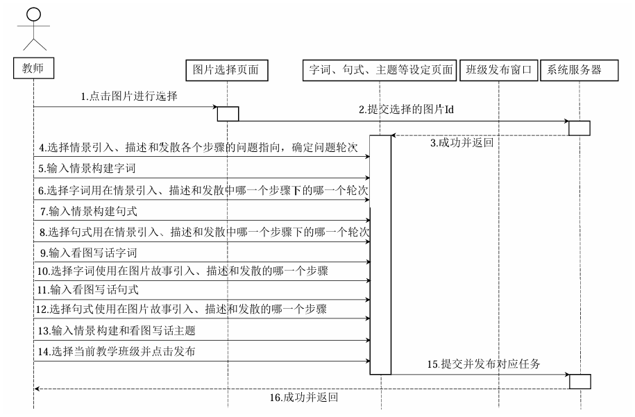

图6.1教师看图写话课堂教学设定时序图
发布任务：任务内容通过系统展示层推送至学生端。系统根据班级设定，将任务精准分发至各个学生的账号。

6.2. 学生情景构建阶段
情景构建流程：学生进入情景构建阶段，该阶段包括三个主要步骤：
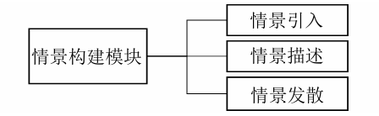

图6.2情景构建功能模块功能结构图
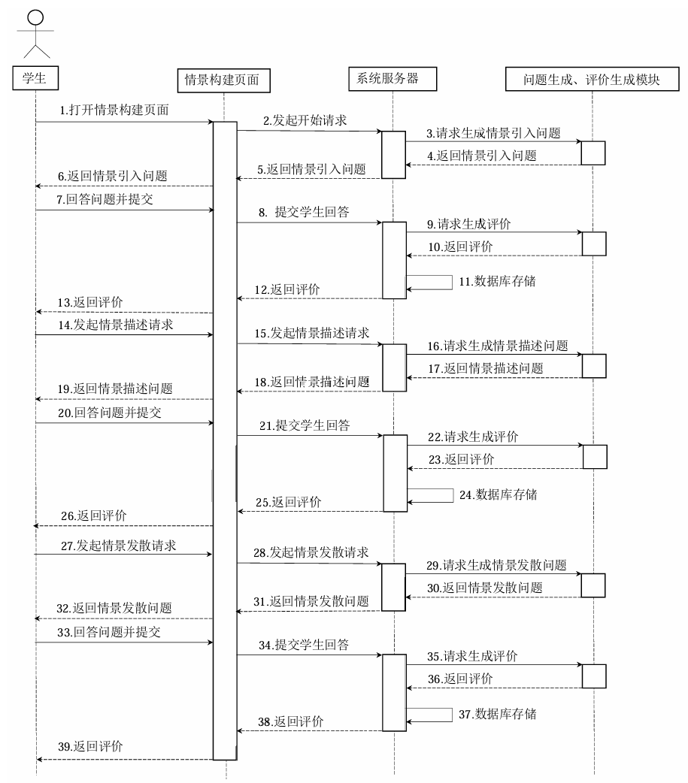
情景引入：系统展示教学图片，并提出情境相关问题，引导学生进入情景。学生回答后，系统基于大语言模型生成的评价算法进行反馈。
情景描述：学生根据系统提供的问题进一步描述图片中的情景，系统对回答进行评价并生成实时反馈。
情景发散：通过问题生成算法，系统引导学生在情景的基础上进行更深层次的发散性思考与表达，帮助学生拓展思维，系统根据学生的回答进行打分和评价。
反馈机制：每个步骤完成后，系统都会进行问题提出、学生回答和系统自动评价三个循环步骤，确保学生能够即时获取反馈，及时改进。

图6.3情景构建功能模块时序图

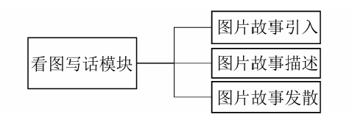
6.3. 学生看图写话阶段

图6.4看图写话模块功能结构图
（1）看图写话流程：学生完成情景构建后，进入看图写话的主要环节，包含以下三个步骤：
①图片故事引入：系统引导学生对图片进行整体性的故事引入，提出问题以激发学生的故事构思。学生作答后，系统根据情境匹配的评分算法给出初步评价。
②图片故事描述：学生通过文字对图片中的具体情节进行描述，系统利用跨模态融合技术对文本与图片的匹配性进行分析，并进行分类与评分。
③图片故事发散：系统引导学生通过发散性思维进一步扩展故事情节，并根据学生的创造性表达进行更细致的分类与打分。
（2）系统评分与分类：每个环节结束后，系统通过内置的看图写话评分算法对学生的回答进行多维度评分，并自动分类学生的写话表现（如语言表达、逻辑性、创造性等）。

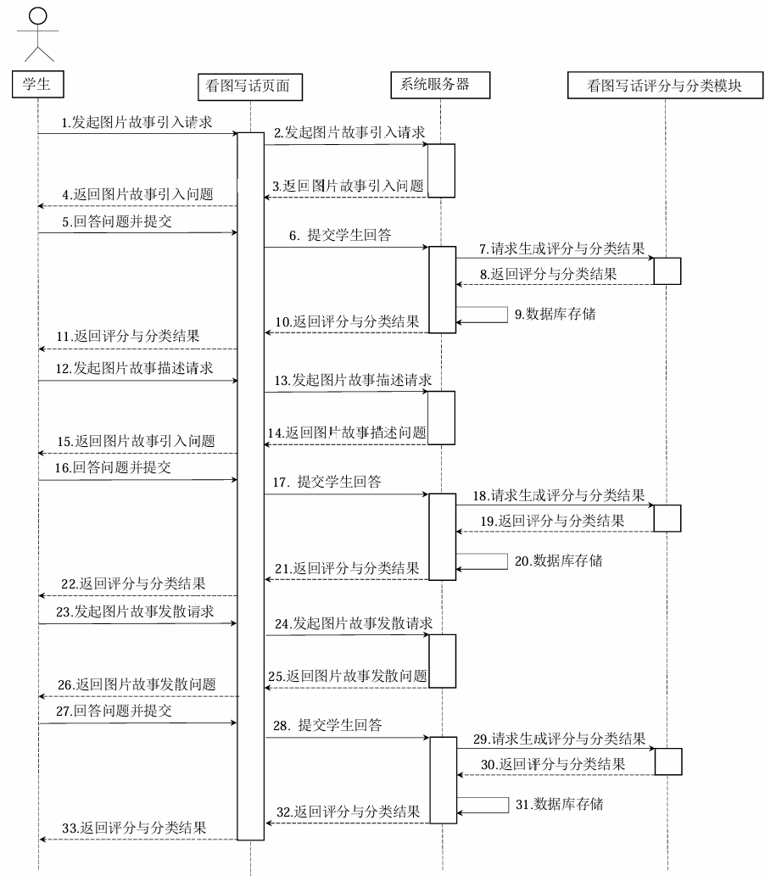
图6.5看图写话时序图

6.4. 教师评讲阶段
（1）结果汇总与分析：教师可在后台查看班级学生的写话结果，系统会生成每个学生的写作汇总与分析报告，包括学生在每个写作步骤中的表现、问题回答质量、系统打分与分类情况。
（2）参考系统结果进行评讲：教师可以依据系统提供的数据和报告进行集体评讲或个性化辅导，有针对性地对学生进行反馈与指导。

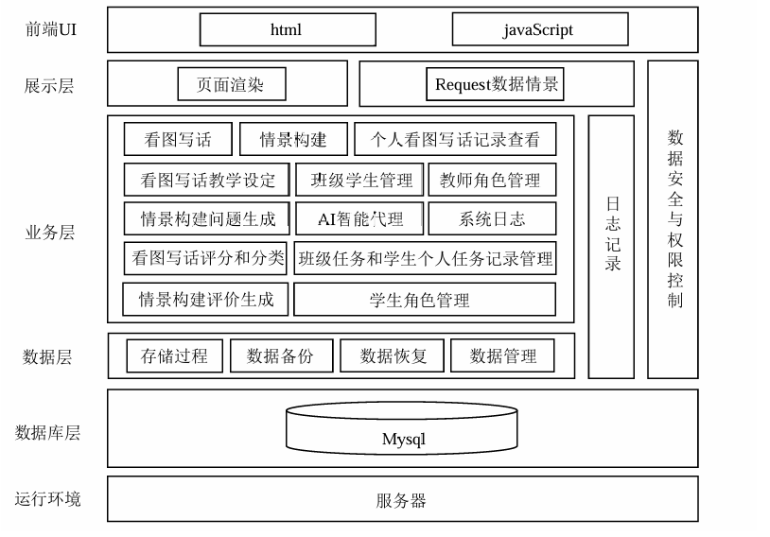
6.5. 系统架构与技术实现

图6.6 PCCTAS系统构架图
（1）展示层：前端UI设计将学生与教师的交互操作变成请求传递到后台。该层负责页面渲染与用户请求的传递，确保用户操作体验流畅。
（2）业务层：从展示层接收请求，调用深度学习网络模型进行情景问题生成与回答分析。业务层根据学生的回答调用对应的评分算法，并返回评价、分类及打分结果。最终将处理结果通过展示层返回前端页面，展示给学生和教师。
（3）数据层：包括数据存储、备份与恢复等。数据存储与管理方面，系统使用MySQL数据库存储学生作答数据、系统生成的问题与评价反馈、教师任务设定等内容。备份与恢复方面，定期对数据进行备份，确保教学数据的安全和可追溯性。必要时，数据可恢复至指定时间点，确保系统的稳健性。

6.6. 核心算法模块
（1）情景构建问题生成算法：基于大语言模型生成适合学生认知发展的情景问题，涵盖引入、描述及发散环节的任务设计。
（2）情景构建评价生成算法：针对学生的情景构建回答，利用语义分析技术生成自动评价，帮助学生及时获取反馈并改进表达。
（3）看图写话评分与分类算法：系统通过自然语言处理技术对学生写话进行评分，依据学生的语言表达、逻辑性、创造性等多个维度分类，提供个性化反馈。

6.7. 系统流程总结

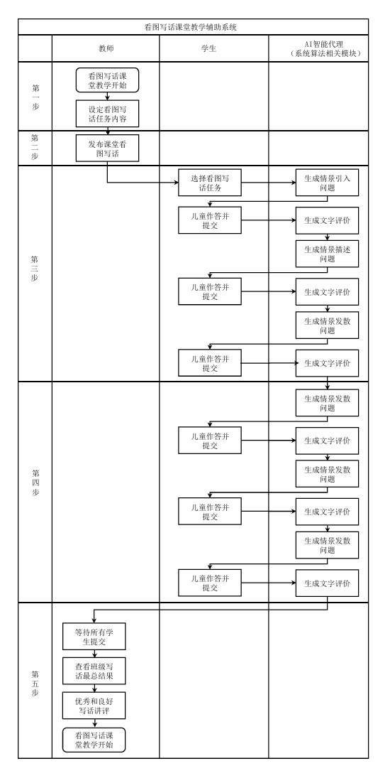
图6.7 PCCTAS看图写话课堂教学泳道流程图
（1）教师发布看图写话任务，学生完成情景构建及写话任务，系统自动生成问题并给出评分与评价。
（2）学生通过多轮反馈不断改进，系统收集并汇总结果，教师基于系统提供的评价数据进行教学评讲。
这一方案通过多层次的系统交互和反馈机制，确保学生和教师均能获得有效的教学与学习支持，系统流程清晰，具有可行性。

7 项目创新点及先进性

7.1 创新点
（1） 利用大语言模型引导学生进行多轮回答
1.创新背景：在看图写话的课堂中，低年级学生常常面临表达困难，缺乏自信，无法准确地将他们的想法转化为书面文字。同时，教师在课堂上需要花费大量时间来指导每个学生，工作负担较重。大语言模型的引入可以作为智能辅助工具，帮助学生更好地组织和表达自己的思路，从而提升他们的写作能力和自信心。
2.实施方式：该系统设计了一对一的互动模式，学生与大语言模型进行实时对话。在这个过程中，模型不仅根据学生的输入生成反馈，还能根据他们的回答进行进一步引导，帮助他们逐步完善写作内容。这种多轮问答形式特别适合低年级学生，通过不断的互动和反馈，激发他们的表达能力和写作熟练度。学生可以在安全的环境中大胆尝试，逐步克服对写作的恐惧与不安。例如，当学生描述一幅图片时，大语言模型可以提出引导性的问题，如“你觉得这个人物在做什么？”或“这幅图传达了怎样的情感？”这些问题促使学生深入思考，从而更全面地表达自己的观点。此外，系统能实时评估学生的表达，并提供针对性的建议，帮助他们改进写作技能。这种互动不仅提升了学生的参与感，还使教师能够快速识别优秀或良好的写作，减轻工作负担，使课堂教学更加高效与有趣。
（2） 提示词实验与提示词库构建
1. 解决的具体问题：在使用大语言模型的过程中，常常会出现生成内容不准确、语言不适宜儿童以及主题偏离教学目标的问题。这些问题不仅影响学生的学习体验，还可能导致他们获取错误的信息或产生混淆。因此，确保大语言模型能够生成适合课堂教学的内容，成为亟待解决的挑战。
2. 创新实现：为了解决上述问题，本项目开展了系统的提示词实验，并构建了专门的提示词库。通过对大量学生反馈和生成文本的分析，识别出了一系列有效的提示词，这些词能明确指导大语言模型生成与课堂主题紧密相关的内容。在实践中，提示词的使用通过几个方面显著提高了生成文本的质量和相关性：
① 明确方向：提示词库为模型提供清晰的指引。例如，在引导学生描述图片时，提示词如“描述这个角色的情感”或“这幅图展现了怎样的场景？”能够引导学生思考并生成更精准的描述。
② 提升适宜性：通过精心设计的提示词，系统确保生成的内容适合低年级学生的理解水平，避免使用复杂的语言或不适当的主题。这不仅保护了学生的认知安全，还为他们提供了符合年龄特点的学习材料。
③ 强化互动性：提示词的灵活运用，使得学生在与大语言模型的互动中更加主动。在进行写作时，学生可以选择合适的提示词，引导模型生成针对性的建议，进而提高他们的写作技巧。
（3） 最终评分与分类模型的构建
1. 数据来源与设计：在看图写话的评分与分类任务中，系统充分利用来自学生的写作数据及相关图片信息。这些数据涵盖了学生的各类写作表现，还包括教师对这些表现的反馈。通过分析和挖掘这部分自产生的数据，系统进行了模型的学习与优化，从而确保分类的精确率能够稳定地达到75%以上。这种数据驱动的方法使得模型能够针对实际教学场景进行有效训练，更好地适应学生的个性化需求。
2. 技术创新实现：模块化设计：评分与分类模型由三个核心模块组成：MultiheadUnion、TriLinearTransBlock和Prediction，每个模块各司其职，形成紧密配合的整体架构。
① MultiheadUnion模块：该模块引入Tri-Att注意力机制，融合多种输入特征。通过对不同模态的信息（如图片内容、学生写作、题目等）进行高维特征的连接和加权处理，增强各输入之间的互补信息。这种方法不仅提高了特征表示的丰富性，还有效减少了信息损失，使得后续分析更具准确性和深度。
② TriLinearTransBlock模块：此模块负责实现双向推理，分别从学生写作和图片内容的角度进行深入分析。通过自注意力机制，能够捕捉文本内部的上下文关系，并结合外部输入（如图像信息），深入理解学生的表达。这样的设计极大增强了模型对学生回答的理解能力，使其能够更精准地评估写作质量。
③ Prediction模块：在生成最终评分时，Prediction模块通过全连接层将各输入特征进行整合，计算出最终的评分。该模块引入动态调整的权重，使得模型能够在不同的评分任务中灵活应对，适应不同学生的写作表现。这种自适应的评分机制不仅提升了评分的准确性和可靠性，也为教师提供了更有价值的反馈依据。

7.2 先进性
（1）技术创新与跨学科融合：本研究采用大语言模型和跨模态融合等前沿技术，系统性地实现了问题生成、评价生成以及看图写话评分与分类算法的综合研究。这一方法的创新性体现在其通过融合自然语言处理和计算机视觉领域的先进成果，解决了当前模型在看图写话任务中面临的多重挑战。这不仅提升了教学辅助系统的智能化水平，也推动了教育技术与人工智能的深度结合，为未来的教育模式变革提供了重要理论基础和实践路径。
（2）优化模型适应性：针对大语言模型在实际应用过程中遇到的语义表达不准确、内容不适宜儿童以及主题脱离教学等问题，本研究提出了利用提示词进行问题和评价生成的新方法。通过精心设计的提示词，这一方法有效地引导模型生成符合儿童认知水平和课堂教学需求的内容，从而提升了模型在教育场景中的适应性和实用性。这一创新为大语言模型的教育应用提供了切实可行的解决方案，推动了该领域的发展。
（3）高效评分与分类算法：本研究提出的看图写话评分生成和分类算法在数据不足的情况下，确保了看图写话分类精确率达到75%以上，且在图片故事引入与发散两个步骤的分类任务中，获得了0.55以上的一致性指标（Kappa系数）。这：成果不仅表明算法的有效性和可靠性，还显示出其在实际教育环境中应用的潜力，尤其是在资源有限的教学场景中，为教师提供了高效的评估工具。
（4）实验验证与算法优越性：通过对比实验，本研究验证了所提出的算法在性能上优于SBERT、GPT-4等其他方法，充分体现了该算法在处理看图写话任务中的先进性。此外，消融实验进一步证实了算法中各个模块的有效性，为其科学性提供了坚实的实证支持。这种严谨的实验设计和数据分析不仅提升了研究的可信度，也为后续相关研究提供了可借鉴的范式。
（5）本系统（PCCTAS）通过详细的需求分析（如图7-1），定义了各模块的功能和非功能需求，确保了系统在教学中的高效适应性、可操作性、可靠性、可维护性和易用性。其中教师的需求可分为三类：一是对看图写话教学任务的支持，二是对班级学生写作内容的管理需求，三是班级学生的基本管理需求。而学生的需求则分为三类：在“说”阶段中的情景构建需求，在“写”阶段中的看图写话指导需求，以及查看个人写话结果的需求。AI智能代理角色需求包括三类：情景构建问题生成需求，情景构建评价生成需求和看图写话的评分与分类需求。系统结合教师和学生的核心需求，设计了从情景引导、写作反馈到成绩查看的完整学习流程，并基于AI代理通过设计的算法实现对教师和学生的智能辅助。
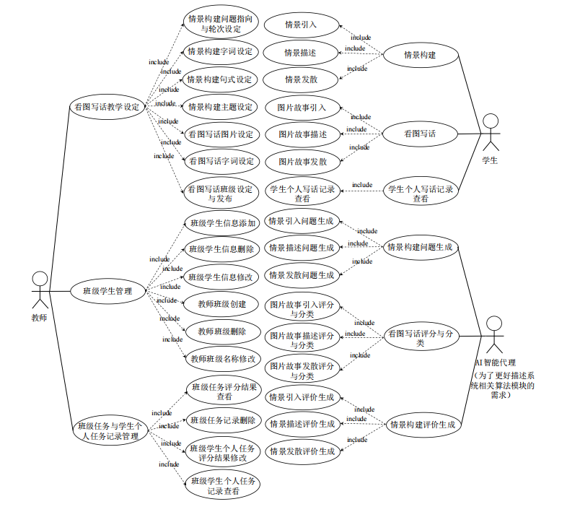

图7.1 功能需求系统用例图
（6）该系统融合了视觉信息（图片）与语言信息（文本）的跨模态学习方法，为低年级儿童的写作学习提供了支持。如图7.2和图7.3所示，系统通过卷积神经网络(CNN)来提取图片特征，同时通过自注意力机制(Transformer)提取语言信息的语义特征，达到了有效理解和分析图文关系的目标。系统基于CNN的多层感知特征提取机制，自动生成与图片相关的写作引导性问题，为学生提供启发。此外，在系统的情境构建功能中，通过多模态融合学习方法，进一步利用视觉和语言数据的互补性来提升识别与分类的准确度。多模态融合的方法确保了学生在写作时，能够结合图片内容和语言表达，从视觉输入中获取故事背景或情节启发，同时通过自适应语言模型生成自然的文字描述。该系统在多模态特征表示融合上，通过不同模态数据在前、中、后阶段的交互融合解决了信息互补性问题，系统将多模态特征逐层分解和组合，通过MultiheadUnion模块实现图片和写话内容的交互融合学习，从而增强了系统对低年级学生表达的理解力，有效提升了系统评分和建议的科学性与实用性。

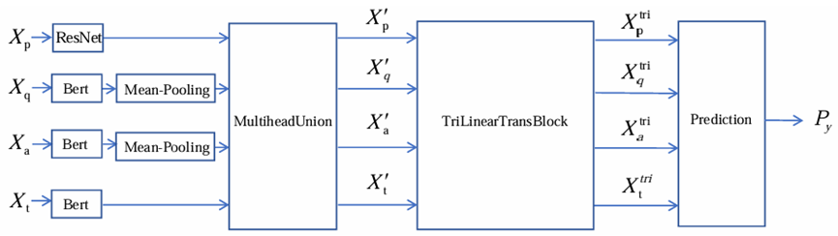
图7.2 PCSBTT网络模型图

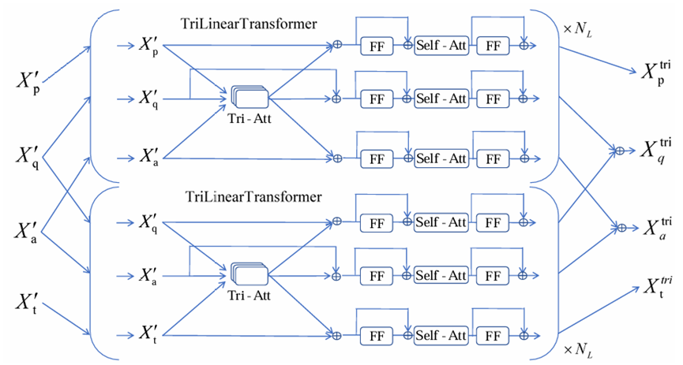
图7.3 TriLinearTransBlock模块网络模型图
（7）提出了一种看图写话评分生成和分类算法，在数据不足的情况下任然可以有效的进行看图写话的分类。根据问题生成算法、评价生成算法及图片故事引入、图片故事描述、图片故事发散评分与分类算法，项目团队在系统主要功能详细设计的基础上，提出了看图写话评分和分类模型。首先，项目团队根据系统的功能需要，针对系统模块的输入、输出与性能要求，在现有模型的基础上进行了改进，利用图文特征表示提取与跨模态融合技术设计出了 PCSBTT 网络模型。随后，项目团队收集了某二年级班级看图写话的真实数据，经过数据增强，构建了看图写话评分生成数据集。最后，在数据集上对PCSBTT 网络模型进行了对比实验、消融实验、超参数实验。结果表明， PCSBTT 在数据不足的情况下，对于看图写话分类的精确率仍可以很好地满足实际需求，且高于 GPT-4等评分生成方法，可以在一定程度上解决为相关看图写话教辅、评分系统在初步使用时，数据量不足带来的系统无法实施的问题。
（8）系统实现了基于大语言模型（LLM）的情景构建评价和多轮问答功能，为学生提供了连贯、逻辑清晰的引导式对话。系统使用大语言模型来生成情景引导性问题，为学生提供逐步深入的写作帮助。例如，在每一轮互动中，系统会基于当前对话状态生成符合故事发展逻辑的问题，使得学生在逐步回答问题的过程中，思维得到有效梳理，进而实现写作思路的自然发展.系统的多轮问答机制还结合了如表1所示的针对性提示词，以控制内容生成的质量。项目团队开发的提示词生成和评估方法，通过在提示生成中设置特定的词汇控制模型的内容输出，降低了生成文本主题偏离和内容不适宜的问题。系统通过对不同提示词库（如表7.1和表7.2）的设计，在实验中有效解决了语义偏差和主题不当的内容生成问题，从而为学生的写作练习提供了符合低年级需求的情境引导。
系统借助于大语言模型的理解和表达能力通过和学生的多轮问答，提供给学生课堂上更多的交流、互动机会。同时，系统还可以帮助教师快速筛选优秀、良好写话，减少教师工作量，让教师有更多的精力与时间去进行重难点教学。系统在看图写话评分和分类任务中，能有效地利用多个输入之间互补信息，使分类的精确率能够达到 75%以上。在系统的多轮问答中，项目团队提出了基于大语言模型的问题和评价生成方法，通过实验验证该方法可以有效生成可用的问题与评价，提示词的使用可以在一定程度上克服大语言模型表达不正确、内容不适宜、缺乏整体掌控等问题。

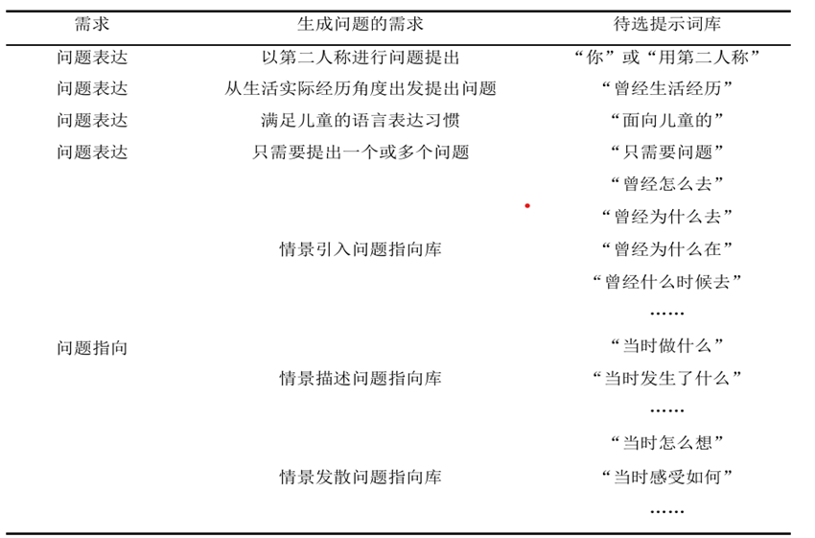
表7.1 情景构建问题生成中不同需求下的待选提示词库表

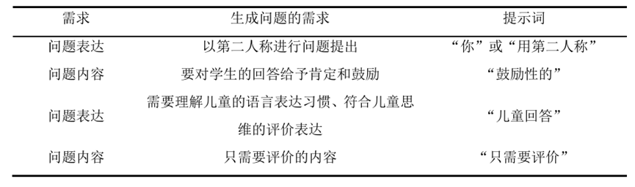
表7.2 不同需求下情景构建评价生成待选提示词表
（9）系统的评价模型结合了LSTM（长短期记忆网络）和Transformer机制，通过BiLSTM来实现上下文语义的深层次分析，进一步提高了对写作内容的理解能力。为了适应儿童语言表达的特殊性，系统在评分模型中设计了BiLSTM与TriLinear Transformer结构组合的方法，分别从词汇、句法、语篇三个层次进行语义分析，以科学化的特征提取和建模方法更准确地把握儿童语言表达的逻辑和内容.此外，该系统还提出了一种独特的评分与分类算法——PCSBTT(Picture Composition Score Based on TriLinear Transformer)，该算法使用多层互补特征学习，并通过动态权重控制，使评分过程更加科学。通过对PCSBTT模型的实验测试，该模型在低数据量情况下能保持75%以上的分类准确率，并在分类任务的kappa一致性指标上取得了0.55以上的表现，这一表现超越了传统评分算法和GPT-4的标准评分法。
（10）系统用户界面特别考虑了低年级学生的使用需求，采用直观、色彩鲜明的交互设计（如图7.4），确保学生易于上手。为保证课堂上学生与系统的高效互动，页面响应时间被控制在1秒内，同时AI响应时间不超过5.5秒，满足了实际课堂教学的流畅性需求，如表7.3所示。此外，还设计了适应儿童用户特征的界面，系统中学生可通过简单操作进入情境构建、写作与查看结果等环节。系统在大规模学生使用的条件下仍然能够保持稳定性能，有效支持了课堂上的多用户高并发需求。这种高响应速度和稳定性保障了系统在实际教学中的高效实用性。


图7.4 学生进行情景构建的界面展示图

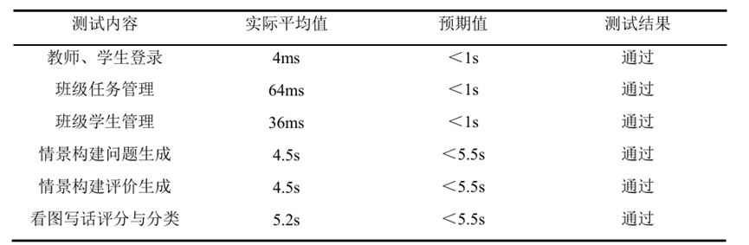
表7.3 最低显存配置下15个用户同时请求时系统响应时间测试结果表

8 现实意义

8.1 经济效益
（1）针对学前和小学低年级学生语言发展的需求，本系统能够帮助学生在语言表达和创造性思维方面取得进步，符合素质教育和语文教学改革的趋势。
（2）系统可以通过学校、教育机构和家庭应用等多种方式实现经济效益，满足市场对智能化教育产品日益增长的需求。
（3）通过成功的市场推广，系统将推动相关教育产品和服务的发展，形成完整的教育产业链，为企业创造持续的收入来源。
（4）由于系统能够有效提升教学效率和学生学习体验，家长和学校愿意为提高教育质量投入资金，系统具备长期的盈利潜力。

8.2 推广价值
（1）系统采用大语言模型和跨模态融合技术，能够自动生成问题、评估写作质量并提供即时反馈，解决传统教学中时间与精力消耗大的问题，极具实用性。
（2）随着教育信息化和智能化教学需求的不断提升，系统可以在国内市场广泛推广，助力现代化教学工具的普及。
（3）系统不仅适用于国内语文教学，还具备向国际市场推广的潜力，特别是在非母语汉语学习者中，能够作为学习中文的重要工具。
（4）系统符合国家教育改革和信息化政策方向，具备教育行业应用推广的良好前景。

8.3 成熟程度
（1）经过大量的课堂数据测试与技术迭代，系统在语义理解、问题生成、写作评价等方面的准确性和可靠性已达到较高水平，能够有效应用于真实教学场景。
（2）系统在教师、学生的实际应用反馈中表现良好，能够为教学提供全流程支持，具备了大规模推广应用的条件。
（3）随着更多用户数据的积累，系统的算法将进一步优化，能够适应更广泛的教学情境，确保稳定性与可扩展性。
（4）系统的核心技术和产品功能已逐渐完善，进入市场后可通过不断更新升级，保持技术领先性，并满足未来教育需求。

9 项目展望

9.1 推广方式与盈利模式
（1）多渠道推广：该系统具有广泛的市场潜力，可以通过多种渠道进行推广，如教育机构合作、学校采购、在线教育平台入驻等。学校和教育机构可以通过集体采购的方式将系统引入课堂，提升整体教学效果。此外，系统还可以在家庭端应用，通过家长为孩子提供课外辅导的方式进行推广，满足家庭个性化教育需求。
（2）在线订阅模式：系统可以采用在线订阅模式盈利，为教师和家长提供按年或按月付费的增值服务。基础版本可以免费提供基本功能，而进阶版本则可以解锁更多教学场景、数据分析及个性化教学辅助工具。通过分层收费，吸引用户升级到高端服务，提升客户粘性。
（3）教育产品生态链：未来，系统还可以延伸到其他学科领域，形成更全面的智能教育产品生态链。通过不同学科产品的联动应用，系统可以拓展至更广泛的市场，满足不同年龄段学生的多样化需求，进而增强整体市场竞争力，扩大盈利空间。
（4）合作与授权：系统可以与教育出版社、教学材料供应商等合作，通过将系统的智能化教学与传统教材相结合，推出智慧课堂解决方案。还可以考虑授权其他教育技术公司使用核心技术，进一步实现商业变现。

9.2 项目的完善方向
（1）优化核心算法：随着使用数据的积累和技术的进步，系统可以进一步优化大语言模型和跨模态融合技术，提升系统在复杂教学场景下的适应能力和扩展性。通过不断的技术迭代，系统将能更好地理解学生的个性化需求，并生成更加精准的写作评价和反馈。
（2）丰富功能模块：系统可以在教师端进一步开发更多教学支持工具，帮助教师灵活应用不同教学策略。例如，加入课堂实时监控和分析工具、个性化教学建议推送等功能，帮助教师精细化管理课堂，满足多样化的教学需求。通过增强教学过程中的互动性，进一步提升课堂教学效果。
（3）提升学生交互体验：未来可以重点优化学生的交互界面，通过设计更直观、生动的学习情境，激发学生的创造力与学习兴趣。引入虚拟情境、游戏化写作任务等方式，让学生在参与过程中更加投入，提升写作练习的趣味性与吸引力。
（4）跨学科扩展与应用：系统不仅局限于看图写话任务，还可以拓展到其他学科领域，如科学、数学、历史等，为各个学科的学习提供智能化辅助。通过跨学科的应用，系统能够在更多教学场景中发挥作用，支持个性化、互动式学习，推动教育的全面数字化。
（5）增强数据分析与反馈功能：系统可以加强对学生学习数据的分析与反馈，提供更详细的学习进展报告，帮助教师和家长及时了解学生的学习情况并进行针对性辅导。同时，系统可以利用大数据分析技术，不断优化自身算法，提升对学生个性化需求的识别与满足能力。
通过技术的持续优化、功能的扩展和市场推广策略的完善，项目在未来将不仅具备更强的市场竞争力，还能为教育行业带来显著的智能化升级，推动教育的个性化、数字化进程。

参考文献
- 曹莉, 李瑞敏. 利用教材插图培养小学低年级学生的语言表达能力[J]. 新课程研究, 2021(11): 101-102
- 徐苏红. 小学语文看图写话教学策略研究[J]. 教育进展, 2023, 13(10): 7218-7223
- 查珍妮. 小学低年级语文课堂互动教学研究[J]. 当代教研论丛, 2015(09): 79
- 曾英. 试论课堂教学中的问答策略[J]. 四川师范学院学报(哲学社会科学版), 2002(05): 115-117
- 李佳. 小学语文看图写话教学问题与对策探析[C]//中国管理科学研究院教育科学研究所. 2020年教育创新网络研讨会论文集, 2020: 2
- 许梦. 小学中低年级写作教学现状及解决策略分析[J]. 品位·经典, 2021(12): 153-156
- 韦民群. 基于信息技术的小学低年级语文看图写话教学策略[J]. 文存阅刊, 2021, 000(004):78
- 腾讯研究院. 2022 人工智能教育蓝皮书[EB/OL]. https://research.tencent.com/report?id=JnK, 2022
- 宋毅宁. 自动作文评分系统对大学生英语写作能力的影响实证研究[J]. 大学教育,2019(10):132-134
- 吕媛媛. 教师反馈与自动评分系统反馈对高中英语写作影响的对比研究[D]. 江西师范大学
- 靳淑月. 作文自动评分系统在高中英语写作教学中的应用研究[D]. 辽宁师范大学学,2023
- 张跃. 英语作文智能批改[J]. 人工智能, 2019, (03): 86-94
- Attali Y, Burstein J. Automated Essay Scoring With E-Rater® V.2[J]. Journal of Technology Learning & Assessment, 2006, 4(3): i-21
- Ishioka T, Kameda M. Automated Japanese Essay Scoring System based on Articles Written by Experts[C]//In Proceedings of the 21st International Conference on Computational Linguistics and 44th Annual Meeting of the Association for Computational Linguistics, 2006: 233-240
- Helen Y, Ted B, and Ben M. A new dataset and method for automatically grading esol texts[C]//In Proceedings of the 49th Annual Meeting of the Association for Computational Linguistics: Human Language Technologies. Association for Computational Linguistics. 2011: 180-189
- 彭星源, 柯登峰, 赵知, 陈振标, 徐波. 基于词汇评分的汉语作文自动评分[J]. 中文信息学报,2012, 26(02): 102-108
- Chen Hongbo, Ben H. Automated essay scoring by maximizing human-machine agreement[C]//In Proceedings of the 2013 Conference on Empirical Methods in Natural Language Processing, 2013: 1741-1752
- 周志华.机器学习[M]. 北京: 清华大学出版社,2016
- 周明, 贾艳明, 周彩兰, 徐宁. 基于篇章结构的英文作文自动评分方法[J]. 计算机科学, 2019,46(3): 234-241
- Elman, Jeffrey L. Finding Structure in Time[J]. Cognitive Science, 1990, 14(2): 179-211
- Hochreiter S and Schmidhuber J. Long Short-Term Memory[J]. Neural Computation, 1997, 9(8): 1735-1780
- Gers F A, Schmidhuber J, and Cummins F A. Learning to Forget: Continual Prediction with LSTM[J]. Neural Computation, 2000, 12: 2451-2471
- Graves A and Schmidhuber J. Framewise phoneme classification with bidirectional LSTM and other neural network architectures[J]. Neural Networks, 2005, 18(5): 602–610
- Peter P, Kian M A C, and Ng H T. Flexible domain adaptation for automated es- say scoring using correlated linear regression[C]//In Proceedings of the 2015 Conference on Empirical Methods in Natural Language Processing, 2015: 431-439
- Alikaniotis D, Yannakoudakis H, Rei M. Automatic Text Scoring Using Neural Networks. Automatic In Proceedings of the 54th Annual Meeting of the Association for Computational Linguistics[C]//2016: 715-725
- Fei Dong and Zhang Yue. Automatic Features for Essay Scoring- An Empirical Study[C]//In Proceedings of the 2016 Conference on Empirical Methods in Natural Language Processing, 2016: 1072-1077
- Mikolov T, Sutskever I, Chen K, et al. Distributed representations of words and phrases and their compositionality[C]//Proceedings of the Advances in neural information processing systems. 2013: 3111-3119
- 王耀华, 李舟军, 何跃鹰, 等. 基于文本语义离散度的自动作文评分关键技术研究[J]. 中文信息学报, 2016, 30(6): 173-181
- Jason P C, Chiu and Eric Nichols. Named Entity Recognition with Bidirectional LSTM-CNNs[J]. Transactions of the Association for Computational Linguistics, 2016, 4:357-370
- Kiperwasser E and Goldberg Y. Simple and Accurate Dependency Parsing Using Bidirectional LSTM Feature Representations[J]. Transactions of the Association for Computational Linguistics, 2016, 4: 313-327
- Ben H, Jaison M, lynnvandev, et al. The Hewlett Foundation: Automated Essay Scoring[EB/OL]. https://kaggle.com/competitions/asap-aes
- Tay Y, Phan M, Tuan, et al. SkipFlow: Incorporating Neural Coherence Features for End-to-End Automatic Text Scoring[C]//AAAI Conference on Artificial Intelligence. 2017
- Thorsten J. Optimizing search engine using clickthrough data[C]//In Proceedings of the eighth ACM SIGKDD international conference on Knowledge discovery and data mining, 2002: 133-142
- Kristina T, Dan K, Christopher D M, et al. Feature-Rich Part-of-Speech Tagging with a Cyclic Dependency Network[C]//In Proceedings of the 2003 Human Language Technology, 2003
- Richard S, John B, Christopher D M, et al. Parsing with compositional vector grammars[C]//In Proceedings of the 51st Annual Meeting of the Association for Computational Linguistics, 2013: 455-465
- Cancan J, Ben H, Kai H, et al. Tdnn: A two-stage deep neural network for prompt independent automated essay scoring[C]//In Proceedings of the 56th Annual Meeting of the Association for Computational Linguistics, 2018: 1088-1097
- Jacob D, Ming-Wei Chang, Kenton L, et al. BERT: Pre-training of Deep Bidirectional Transformers for Language Understanding[C]//In Proceedings of the 2019 Conference of the North American Chapter of the Association for Computational Linguistics: Human Language Technologies, 2019: 4171–4186
- Liu X, Gao X, Wu Y. BERT for Automated Essay Scoring: An Empirical Study[C]//proceeding of the 2019 Conference on Empirical Methods in Natural Language Processing and the 9th International Joint Conference on Natural Language Processing, 2019: 3927-3932
- Yang Ruosong, Cao Jiannong, Wen Zhiyuan, et al. Enhancing Automated Essay Scoring Performance via Fine-tuning Pre-trained Language Models with Combination of Regression and Ranking[C]//In Findings of the Association for Computational Linguistics: EMNLP, 2020: 1560-1569
- Wang Yongjie, Wang Chuang, Li Ruobing, et al. On the Use of Bert for Automated Essay Scoring: Joint Learning of Multi-Scale Essay Representation[C]//In Proceedings of the 2022 Conference of the North American Chapter of the Association for Computational Linguistics: Human Language Technologies, 2022: 3416–3425
- 贺亚琼, 蒋峰, 褚晓敏, 等. 基于多视角建模的汉语议论文写作质量评估方法[J]. 计算机科学, 2023, 50(3): 315-322
- Yang Zhilin, Dai Zihang,Yang Yiming, et al. XLNet: Generalized Autoregressive Pretraining for Language Understanding[C]//Proceedings of the 33rd International Conference on Neural Information Processing Systems, 2019: 5753-5763
- Dasgupta T, Naskar A, Dey L, et al. Augmenting Textual Qualitative Features in Deep Convolution Recurrent Neural Network for Automatic Essay Scoring[C]//In Proceedings of the 5th Workshop on Natural Language Processing Techniques for Educational Applications,2018: 93-102
- Uto M, Xie Y, and Ueno M. Neural Automated Essay Scoring Incorporating Handcrafted Features[C]//In Proceedings of the 28th International Conference on Computational Linguistics(International Committee on Computational Linguistics),2020: 6077-6088
- Do H. Kim Y, Lee G G. Prompt- and Trait Relation-aware Cross-prompt Essay Trait Scoring[C]//Association for Computational Linguistics, 2023
- 魏思, 巩捷甫, 王士进, 等. 利用深层语言分析改进中文作文自动评分方法[J]. 中文信息学报. 2022, 36(4): 111-123
- Chung Junyoung, Gulcehre C, Cho K H, et al. Empirical Evaluation of Gated Recurrent Neural Networks on Sequence Modeling[C]//NIPS 2014 Deep Learning and Representation Learning Workshop, 2014
- OpenAi, Schulman J, Zoph B, et al. Introducing ChatGPT[EB/OL]. https://openai.com/blog/chatgpt, 2022
- Wang Wenhui, Bao H, Dong Li, et al. VLMo: Unified Vision-Language Pre-Training with Mixture-of-Modality-Experts[EB/OL]. https://arxiv.org/abs/2111.02358, 2021
- Chen Xi, Wang Xiao, Changpinyo S., et al. PaLI: A Jointly-Scaled Multilingual Language-Image Model[EB/OL]. https://arxiv.org/abs/2209.06794, 2022
- OpenAI, Achiam J, Adler S, et al. GPT-4 Technical Report[EB/OL]. https://openai.com/research/gpt-4, 2023
- Atsushi Mizumoto and Masaki Eguchi. Exploring the potential of using an ai language model for automated essay scoring[J]. Research Methods in Applied Linguistics, 2023,2(2):100050
- Yancey K P,Laflair G, Verardi A, et al. Rating Short L2 Essays on the CEFR Scale with GPT-4[C]//In Proceedings of the 18th Workshop on Innovative Use of NLP for Building Educational Applications (BEA 2023), 2023: 576–584
- Fukushima, Neocognitron K. A self-organizing neural network model for a mechanism of pattern recognition unaffected by shift in position[J]. Biol. Cybernetics, 1980, 36:193–202
- LeCun Y, Bottou L, Bengio Y, et al. Gradient-based learning applied to document recognition[J]. Proceedings of the IEEE, 1998, 86(11): 2278-2324
- Russakovsky O, Deng Jia, Su Hao, et al. ImageNet Large Scale Visual Recognition Challenge[J]. International Journal of Computer Vision, 2014,115: 211-252
- He K, Zhang Xiangyu, Ren Shaoqing, et al. Deep Residual Learning for Image Recognition[C]//IEEE Conference on Computer Vision and Pattern Recognition, 2015: 770-778
- Peng Zhiliang, Huang Wei, Gu Shanzhi, et al. Conformer: Local Features Coupling Global Representations for Visual Recognition[J]. IEEE Transactions on Pattern Analysis and Machine Intelligence, 2023, 45(8): 9454-9468
- Liang P P, Zadeh A, Louis P. Morency:Foundations and Recent Trends in Multimodal Machine Learning: Principles, Challenges, and Open Questions[EB/OL]. https://arxiv.org/abs/2209.03430, 2023
- 吴友政, 李浩然, 姚霆等. 多模态信息处理前沿综述：应用、融合和预训练[J]. 中文信息学报, 2022, 36(05): 1-20
- Huang Qingbao, Wei Jielong, Cai Yi, et al. Aligned Dual Channel Graph Convolutional Network for Visual Question Answering[C]//In Proceedings of the 58th Annual Meeting of the Association for Computational Linguistics, 2020: 7166-7176
- Yu F, Tang J, Yin W, et al. ERNIE-ViL: knowledge enhanced vision-language representations Through scene graphs[C]//Proceedings of the AAAI Conference on Artificial Intelligence, 2021: 3208-3216
- Sun S,Chen Y, Li L,et al. LightningDOT: pre-training visual-semantic embeddings for real-time image-text retrieval[C]//Proceedings of the North American Chapter of the Association for Computational Linguistics: Human Language Technologies, 2021: 982-997
- Lu J, Batra D, Parikh D,et al. ViLBERT: pre-training task-agnostic visiolinguistic representations for vision-and-language tasks[C]//Proceedingsof the 33rd Conference on Neural Information Processing Systems, 2019: 13-23
- Tan H, Bansal M. LXMERT: learning cross-modality encoder representations from transformers[C]//Proceedings of the Conference on Empirical Methods in Natural Language Processing, 2019: 5099-5110
- Alberti C, Ling J, Collins M, et al. Fusion of detected objects in text for visual question answering[C]//Proceedings of the Conference on Empirical Methods in Natural Language Processing, 2020: 2131-2140
- Shrestha R, Kafle K, Kanan C. Answerthemall!toward universal visual question answering models[C]//Proceedings of IEEE Conference on Computer Vision and Pattern Recognition, 2019: 10472-10481
- Kim J H, Jun J, Zhang B T. Bilinear Attention Networks[C]//NIPS'18: Proceedings of the 32nd International Conference on Neural Information Processing Systems, 2018: 1571-1581
- Ben-Younes., Cadene R, Thome N, et al. BLOCK: Bilinear Superdiagonal Fusion for Visual Question Answering and Visual Relationship Detection[C]//Proceedings of the AAAI Conference on Artificial Intelligence, 33, 2019
- Wang Junjie, Ji Yatai, Sun Jiaqi, Yang Yujiu, et al. MIRTT: Learning Multimodal Interaction Representations from Trilinear Transformers for Visual Question Answering[C]//In Findings of the Association for Computational Linguistics: EMNLP 2021, 2021: 2280-2292
- Brown T B, Mann B, Ryder N, et al. Language Models are Few-Shot Learners[C]// Neural Information Processing Systems Online Conference, 2020
- Bao Zhijie, Chen Wei, Xiao Shengze, et al. DISC-MedLLM: Bridging General Large Language Models and Real-World Medical Consultation[EB/OL]. https://arxiv.org/abs/2308.14346, 2023
- Li, Yiming and Zhao Zhang. The First Place Solution of WSDM Cup 2024: Leveraging Large Language Models for Conversational Multi-Doc QA[EB/OL]. https://arxiv.org/abs/2402.18385, 2024
- Extance, Andy. ChatGPT has entered the classroom: how LLMs could transform education[J]. Nature 2023(623): 474-477
- Deshpande A, Murahari V, Rajpurohit Tanmay, et al. Toxicity in chatgpt: Analyzing persona-assigned language models[C]//In Findings of the Association for Computational Linguistics: EMNLP 2023, 2023: 1236-1270
- Lee Y J, Lim C G, Choi H J,et al. Does GPT-3 Generate Empathetic Dialogues? A Novel In-Context Example Selection Method and Automatic Evaluation Metric for Empathetic Dialogue Generation[C]//In Proceedings of the 29th International Conference on Computational Linguistics, 2022: 669-683
- Zeng A, Liu Xiao, Du Zhengxiao, et al. GLM-130B: An Open Bilingual Pre-trained Model[C]//International Conference on Learning Representations, 2023
- Li Bohan, Hou Yutai, Che Wanxiang. Data augmentation approaches in natural language processing: A survey[J]. AI Open, 2022(3): 71-90

